Příloha 2
Technická specifikace předmětu veřejné zakázky
- Popis předmětu
Izolátory podpěrné a závěsné se používají ve venkovních vedeních VN pro izolované upevnění jednoduchých holých nebo izolovaných vodičů do průřezu lana 120 mm² k nosným konstrukcím podpěrných bodů a na ostatní vhodná místa ve venkovním vedení do 45 kV za podmínek daných normou PNE 33 3301 v platném znění.
- Všeobecné požadavky
  - Normy a předpisy
Izolátory musí splňovat požadavky následujících norem v platném znění.
ČSN EN 61109 | Kompozitní závěsné a kotevní izolátory pro systémy střídavého napětí se jmenovitým napětím vyšším než 1 000 V.  Definice, zkušební metody a přejímací kritéria
PNE 33 3301 | Elektrická venkovní vedení s napětím nad 1 kV AC do 45 kV včetně
ČSN 33 3201 | Elektrické instalace nad 1 kV
Dále je třeba dodržet všechny související normy, ustanovení, předpisy, nařízení a zákony platné v ČR, i když nejsou výslovně požadovány v této specifikaci, pokud není v tomto technickém listu (TL) stanoveno jinak.
  - Ostatní požadavky
Dodavatel odpovídá za výrobek i polotovary.
- Upřesňující požadavky
  - Parametry sítě
Jmenovité napětí sítě U_{n} | 3 ~ 12,7/22 kV
Nejvyšší napětí sítě | 25 kV
Jmenovitá frekvence soustavy | 50 Hz
Druh distribuční sítě | IT, IT_{(r)} (v izolovaném nulovém bodě připojena Petersenova tlumivka nebo odporník)
  - Charakteristika pracovního prostředí
Prostředí | venkovní dle PNE 33 0000-2
Rozsah teplot okolí | - 33 až + 40 °C, dle PNE 33 0000-2, tabulka 1
Nejvyšší nadmořská výška | do 1000 m, dle PNE 33 0000-2
Stupeň znečištění ovzduší | III, dle ČSN 33 0405 (AF 3 dle PNE 33 0000-2)
Nejvyšší námrazová oblast | N 18, dle PNE 33 3301 (kritická AU 4 dle PNE 33 0000-2)
  - Parametry izolátorů
    - Izolátory plastové – závěsné oko – vidlice s čepem a oko - oko, jádro dříku tyč
Izolátor typu 1 s nasazeným ocelovým čepem a závlačkou ve vidlici. Izolátory typů 1 a 2 s vnějším pláštěm překrývajícím nalisované ocelové armatury na koncích dříků.
Požadované hodnoty parametů jsou minimální, u hodnot s předepsaným rozsahem odchylky je nutno dodržet toleranci.

Název položky |  | Požadavek kupujícího
 |  | Typ 1 | Typ 2
Typové provedení izolátoru |  | jádro dříku tyčové  oko – vidlice s čepem | jádro dříku tyčové  oko – oko přímé oválné
Dřík ze skleněného vlákna typu |  | ECR | ECR
Plášť ze silikonové pryže typu |  | HTV | HTV
Rozteč os otvorů na koncích izolátoru  (± 5) | mm | 450 | 310
Povrchová izolační dráha | mm | 625 | 600
Impulsní přeskokové napětí | kV | 230 | 170
Krátkodobé přeskokové stříd. napětí  za deště | kV | 110 | 65
Specifické mechanické zatížení v tahu (SML) | kN | 70 | 70
Mechanická odolnost v krutu | Nm | 50 | 50
Armatura na straně vodiče oko  (typ 4 rovněž na straně konzoly)  - průměr otvoru oka (± 0,5) | mm | 17 | -
- rozměr otvoru oka (± 0,5) | mm | - | 17 x 32
- tloušťka stěny oka max. | mm | 16 | 16
Armatura na str. konzoly vidlice s čepem  - průměr otvoru vidlice (± 0,5) | mm | 17 | -
- průměr čepu (+0,3/-0,5) | mm | 16 | -
- vnitřní šířka vidlice | mm | 17 | -
Typ 1 Typ 2
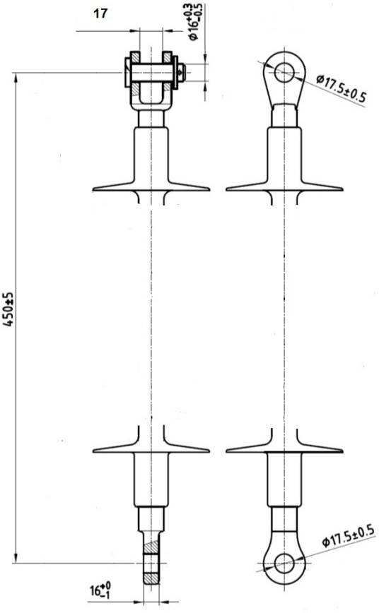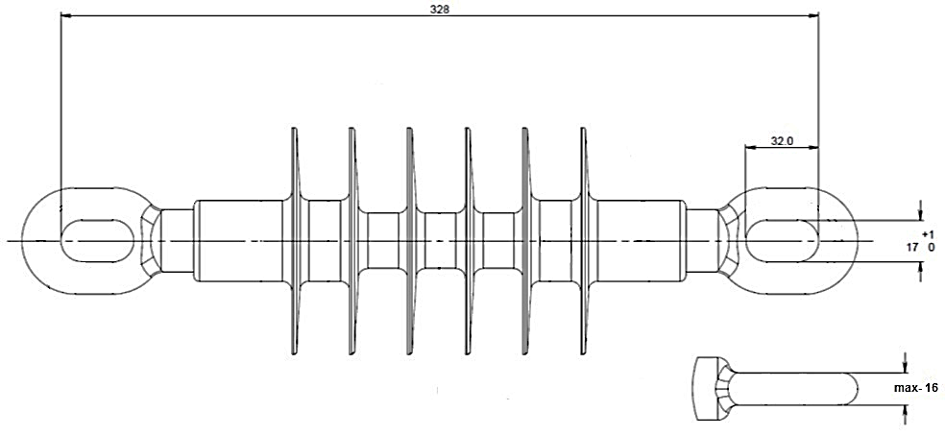
  - Značení
Značení tělese izolátoru musí být provedeno trvanlivě a musí obsahovat minimálně:
- jméno nebo obchodní značku výrobce
- typové označení výrobku
- údaj podle kterého lze stanovit měsíc a rok výroby
Provedení popisu musí být provedeno trvanlivě a zaručovat stálost a čitelnost označení po celou dobu zaručené životnosti izolátoru.

- Schválení a zkoušky
Kupující si vyhrazuje právo na ověření hodnot požadovaných v této technické specifikaci v laboratoři výrobce nebo provedení níže uvedených zkoušek v akreditované zkušebně nebo jím pověřenými osobami při dodržení technických podmínek stanovených kupujícím. V případě, že zařízení nebude mít odpovídající parametry, budou náklady na zajištění zkoušek hrazeny prodávajícím.
  - Prohlášení o shodě nebo vlastnostech výrobku
Je požadováno Prohlášení o shodě v souladu se zákonem č. 265/2017 Sb., kterým se mění předchozí zákon č. 90/2016 Sb., o posuzování shody stanovených výrobků při jejich dodávání na trh, a zákon č. 22/1997 Sb. o technických požadavcích na výrobky, nebo je požadováno Prohlášení o vlastnostech výrobku dle nařízení Evropského parlamentu a Rady č. 305/2011, kterým se stanoví harmonizované podmínky pro uvádění stavebních výrobků na trh a kterým se zrušuje směrnice Rady 89/106/EHS, jsou-li tato prohlášení pro daný typ zboží, jehož dodávka je předmětem této smlouvy, dle všeobecně závazných předpisů vyžadována.
  - Zkoušky typové
Prodávající přiloží před podpisem smlouvy kopie zkušebních protokolů zkoušek provedených dle ČSN EN 61109 pro izolátory závěsné kompozitní.
  - Zkoušky výběrové
Jsou požadovány dle náhodného výběru izolátorů v rozsahu stanoveném kupujícím dle typů izolátorů a předmětných norem.
  - Zkoušky kusové
Jsou požadovány na každém vyrobeném izolátoru v rozsahu dle typů izolátorů a předmětných norem.
  - Zkoušky přejímací
Provozovatel si vyhrazuje právo účastnit se přejímacích zkoušek. Výrobce (prodávající) zašle s dostatečným předstihem informaci o plánovaných zkouškách první dodávky.

